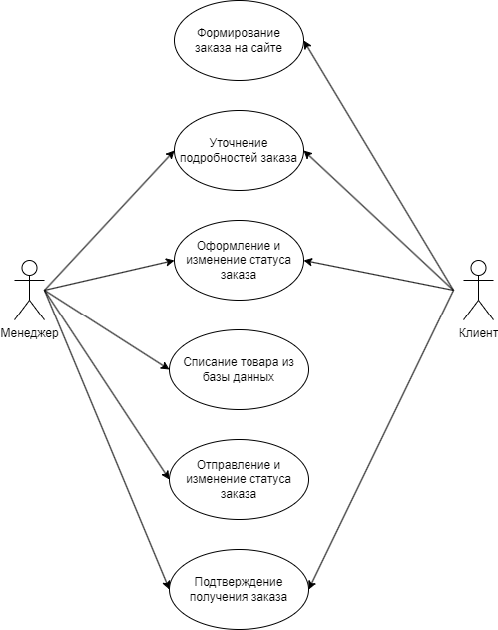

Рис. 1 «Диаграмма прецедентов»

Таблица №2 «Бизнес-процессы»

|  |  |
| --- | --- |
| **Номер бизнес-процесса** | **Название бизнес-процесса** |
| 1_Фзнс | Формирование заказа на сайте |
| 2_Упз | Уточнение подробностей заказа |
| 3_Оиисз | Оформление и изменение статуса заказа |
| 4_Стибд | Списание товара из базы данных |
| 5_Оиисз | Отправление и изменение статуса заказа |
| 6_Ппз | Подтверждение получения заказа |

**Словесный алгоритм 2_Упз «Уточнение подробностей заказа»**

1. Менеджер составляет условия выполнения заказа в соответствии с требованиями клиента и отправляет заказчику.
2. Клиент изучает предоставленные условия выполнения заказа, проверяя обязанности сторон и состав товаров в договоре. В случае обнаружения ошибок или неточностей, клиент сообщает об этом менеджеру
3. Менеджер исправляет ошибку и отправляет заказчику новые условия выполнения заказа.
4. Клиент повторно проверяет составленные условия выполнения заказа, убеждаясь в отсутствии ошибок.
5. Менеджер составляет необходимые акты для дальнейшей отправки заказа клиенту.
6. Менеджер изменяет статус заказа в интернет магазине для клиента.
7. Клиент ознакомляется с новым статусом заказа и ожидает уведомления о доставке заказа